高精度仪器数字万用表的工作原理
来源： 仪商网
数字万用表是高精度仪器。数字万用表的双积分ADC是让万用表达到高精度的关键器件。
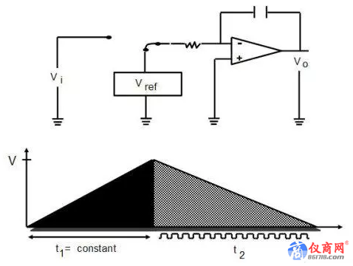
图1 双积分ADC的工作原理
双积分ADC包括2个部分：第一部分是充电和积分电路（图1的上升部分）；第二部分是放电部分（图1的下降部分）。
在上升部分，未知信号按固定时间（t1)给积分器充电（积分时间通常是市电周期的整数倍数，以抑制市电干扰）。在下降部分，积分器按参考电压进行固定速率的放电，t2是放电时间，由计数器计数，以测量未知的输入电压。
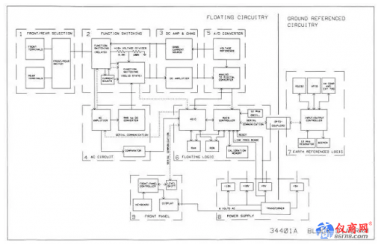
图2 业界经典的数字万用表34401A的结构框图
34401A数字万用表包括几个部分：
1）前面板输入和后面板输入选择部分；
2）测试功能切换部分；
3）直流放大和电阻测试中的电流产生电路；
4）AC测量中的AC到DC转换电路；
5）双积分ADC部分；
6）逻辑控制和处理部分；
7）编程接口部分；
8）供电部分；
9）前面板部分。
直流电压DC、交流电压AC、电流I、4线电阻的测量内部原理如下：
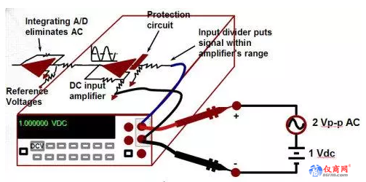
图3AC测量内部原理

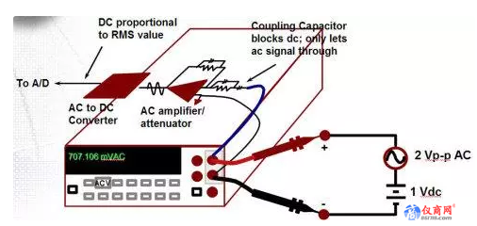
图4 DC测量内部原理
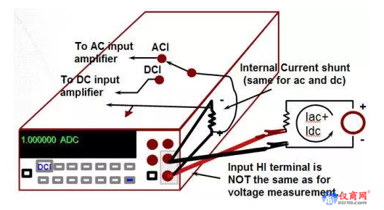
图5 电流I（ACI,DCI）测量内部原理
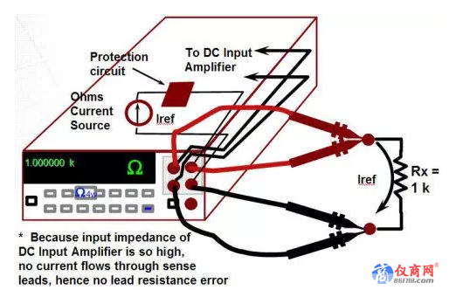
图6 4线电阻测量内部原理

